# Opdracht Schudden

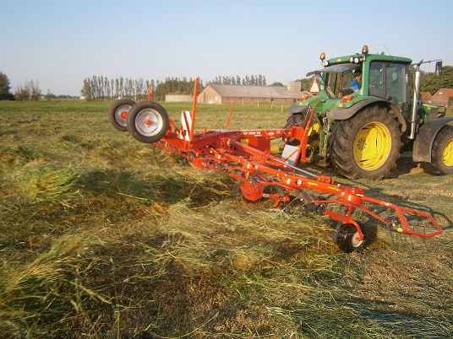

## Inleiding

Voor de veehouder kunnen het de belangrijkste dagen van het jaar zijn, wanneer het gras lang genoeg is en de zon weer gaat schijnen. Dan moet het gebeuren, de voederwinning van gras komt weer opgang. Maaien, schudden, harken en persen of inkuilen. Een goede voerkwaliteit betekent een goede opname door het vee, dus een goede productie. Een regenbui in het gemaaide gras betekent kwaliteitsvermindering. Een veehouder en een loonwerker kijken altijd tegelijk naar de lucht en naar de klok.

In de moderne mechanisatie wereld staat kwaliteit bij hoge capaciteit voorop. Om als toekomstig veehouder of loonwerker te kunnen inspelen op de voerderwinning van gras met een goede kwaliteit is kennis nodig van gewas en machines.

In deze bundel verdiepen we ons in de machines die het gras schudden. Daarbij hebben we het over alle soorten schudders in het algemeen, daarna duiken we verder in op de machines voor ruwvoederwinning.

***Als je deze bundel hebt uitgewerkt en laten voorzien van een paraaf, mag je op je stage de BPV Opdracht schudder gaan uitvoeren.***

## Algemeen

In dit hoofdstuk hebben we het over de taak van schudders en de verschillende soorten.

### De taak

Een schudder neemt gras op en gooit het ergens anders weer neer, het liefst dan ook nog op de kop. Door het gras te schudden werk je er meer lucht in, dat verzorgt een betere droging. Als de zon de lucht verwarmt verdampt vocht. Vocht verlies heb je nodig om voldoende droge stof in de kuil te krijgen. De taak van het schudden is dan ook het sturen van het droog proces. De taak van de schudder is het keren en luchtig weg leggen van gras zonder dat het zwaar beschadigd raakt.

De veehouder voert meestal zelf het schudden nog uit. De loonwerker mag vaak wel maaien, harken, persen of inkuilen. Er zijn maar enkele loonwerkers in Nederland die een schudder hebben en daarmee werk verzetten voor veehouders.

Vroeger werd het gras met de hand en later met de vork of riek geschud. Maar naarmate de bedrijf en percelen groter werden en het personeel duurder kwam de mechanisatie opgang. Eerst kwam de greepjesschudder, daarna de trommelschudder en de cirkelschudder.

### Mc Cormick vorkjesschudderDe vorkjesschudder

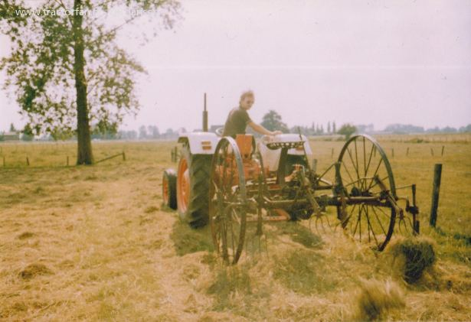

Er werden een aantal vorken op een soort krukas gemonteerd. De krukas werd aan gedreven door een wielstel. Toen kon er eerste een paard voor en later een tractor. Hooien ging met deze machine in een keer een stuk sneller en het was minder intensief. Het was gemakkelijk de machine af te stellen op diepte. Door de montage op de krukas te verstellen. De rijsnelheid bepaalde de capaciteit en de intensiviteit, het gras werd daarbij alleen recht achteruit gegooid. De intensiviteit betekent de kracht waarmee het gras werd op gepakt en weggegooid.

Deze machine heeft dus zijn beperkingen op de kwaliteit bij de voor deze machine grootste capaciteit. Ook kent de machine zijn beperkingen in verband met de maximale transport breedte en slijtage. Deze machine kom je niet meer tegen in de voederwinning. Wel in de hobby wereld als oldtimer.

### De trommelschudder

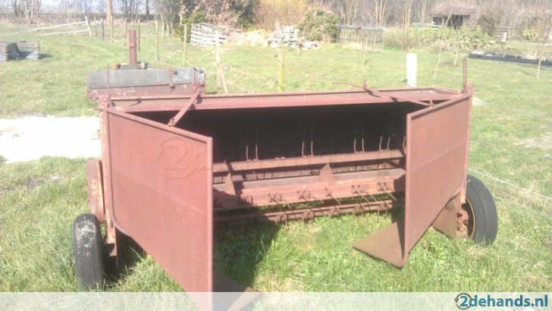

De trommelschudder is bedacht om het gras snel te kunnen opnemen en luchtig en egaal weg te gooien. Daarnaast was het aantal draaiende delen een groot nadeel van de greepjesschudder. De trommelschudder bestaat ui een rotor met daarop tandbalken die het gras over de volle breedte opnemen en weggooien. Men wilde de zwaden een klein beetje kunnen verleggen zodat het vocht onder het zwad kon verdampen. Ook wilde men het gras wat meer op zwaden kunnen leggen. Daarom zitten de zwadkappen achter op de trommelschudder, deze richten het gras. Anders zou het gras alleen maar recht achteruit gegooid worden.

Het voordeel van de trommelschudder was dat hij door paarden of tractoren voort getrokken kon worden. Terwijl de opname en de afleg egaal bleven. De werkdiepte is in te stellen via de loopwielen of de aanspanning. Later kon de machine ook aangedreven worden door de aftakas. Ook konden de machines opgehangen worden in de driepuntshef van de tractor. Deze machines kom je bij hobby boeren nog tegen in het hooi. Akkerbouwers en loonwerkers gebruiken trommelschudders nog wel in het stro. De machine kent ook beperkingen zoals de maximale toegestane transportbreedte. Dat is tevens bepalend voor de capaciteit. De trommelschudders die aangedreven worden op de aftakas gaan ruw om met het gewas. Om het gewas niet te veel te beschadigen, moet het toerental redelijk laag gehouden worden of de rijsnelheid moet worden vergroot. Zodat aanvoersnelheid en opneemsnelheid overeenkomen.

### De cirkelschudder

### http://www.machinetrack.nl/agrarische-machines/hooibouw-machines/schudders/1383848196229-45-2/p-z-strela-strela.jpg https://encrypted-tbn1.gstatic.com/images?q=tbn:ANd9GcRZ99rZaKP2qzwTa2uvr-_UYo8QFqsycgQoxGGw1vcptyBLvC-x

De cirkelschudder is na de trommelschudder bedacht. Paarden werden steeds minder ingezet en tractoren waren de toekomst. Toen had een tractor al een aftakas dat betekende dat er andere manieren van aandrijven mogelijk werden dan via een wielstel. Schudders behielden een wielstel, niet om aan te drijven maar om een goede bodemvolging te realiseren.

Tegenwoordig kom je bijna alleen nog maar cirkelschudders tegen in de voederwinning. Dit omdat de bedrijfsoppervlakken zo groot zijn geworden dat er veel meer capaciteit nodig was om kwaliteit te behouden. De bouw van de cirkelschudder wordt ook wel modulair genoemd omdat je veel rotor naast elkaar kunt zetten als er een manier gevonden word om de transportbreedte te beperken tot de toegestane 3 meter. De werkbreedte is bij de cirkelschudder medebepalend voor de capaciteit. De capaciteit wordt ook bepaald door het aantal tand armen, de afstand tussen de tanden, de diameter van een rotor, het toerental van de rotor en de rijsnelheid. De techniek heeft zich hierbij zover ontwikkeld dat de slijtage bij grote hoeveelheid draaiende delen toch beperkt blijft of zelfs onderhoudsvrij is.

Een voordeel en tevens ook een nadeel is dat de machine gras ook zijdelings weggooit. Bij het schudden van kanten word het gras dus verder onder de draad gegooid en is machinaal niet meer weg te halen voor voederwinning. Wanneer de kanten zijn geschud bied het zijdelings weggooien wel voordelen omdat zo een betere vermenging plaats vind en de volledige oppervlakte van het perceel wordt benut. Zwaden van de maaimachine worden volledig verspreid over het perceel.

### Opdrachten

Deze opdrachten gaan over het hoofdstuk hiervoor (algemeen).

#### Opdracht 1:

1. *Wat is de functie van de schudder?*

1. *Waarom wordt gras geschud?*

#### Opdracht 2:

1. *Hoe wordt de vorkjesschudder aangedreven?*

1. *Wordt de vorkjesschudder nog steeds gebruikt?*

#### Opdracht 3:

*Waarvoor wordt de trommelschudder nog veel gebruikt?*

#### Opdracht 4:

*Welke type schudder kom je op een modern veehouderij bedrijf tegen?*

## De Schudder

Omdat de cirkelschudder de enige machine is die je tegenwoordig nog tegenkomt in de voederwinning voor het schudden van gras, wordt alleen deze machine in dit hoofdstuk uitgelegd.

### Typen

Vroeger Strela, nu Haybob

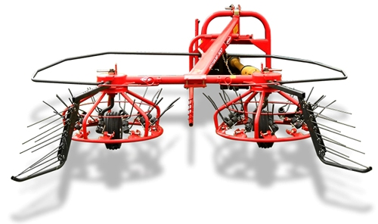

Deze machine is heel erg bekent in Nederland. Hij werd en wordt gebouwd in Geldrop en is nu van KUHN. De Haybobs zijn zowel hark als schudder met verstelbare tanden, die in horizontale werkstand worden gehouden door de centrifugaalkracht. De tanden glijden door de stoppel om het gehele gewas te verplaatsen. De machines combineren een hoge capaciteit met schoon werken, zelfs in de zwaarste gewassen, resulterend in gelijkmatig spreiden zonder hoopvorming.

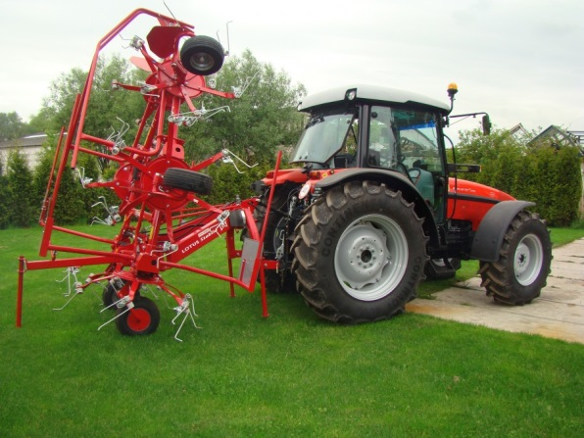Plaats de tanden in een andere positie, verplaats de zwadborden, verstel de wielen en binnen enkele minuten is uw Haybob van schudden ingesteld op harken of andersom. Deze machine is wat zwaarder dan andere schudders met twee rotoren. De Haybob was er ook als 4 element, nu alleen nog als twee element, dus voor kleine veehouders of hobbyisten.

#### Gedragen schudder

De gedragen schudder wordt volledig gedragen tijdens transport in de driepuntshef van de tractor. Daarbij wordt vaak de maximale hoogte van 4 meter overschreden. Deze schudders zijn beperkt in de maximale werkbreedte van ongeveer 10 meter en maximaal 10 rotoren. Deze schudders zijn kort achter de tractor gebouwd voor een veilig weggedrag.

#### Getrokken schudder

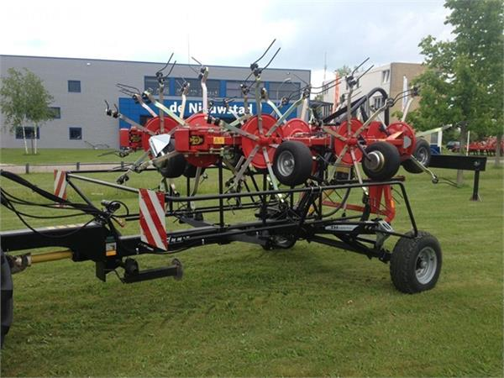Een getrokken schudder is hetzelfde principe als de gedragen schudder, alleen is er een extra wielstel aanwezig. Dit wielstel draagt een groot deel van de schudder tijdens het transport, het andere deel rust op de tractor. Doordat de machine nu gebruik kan maken van de lengte van een aanhangwagen kan de werkbreedte verder worden vergroot. De werkbreedte van deze machines wordt vaak beperkt door de maximale transporthoogte.

#### Treintje

Dit is een schudder die in twee helften naar achter klapt en met alle wieltjes op de grond blijft, zo lijkt het dus op een treintje. Enkele van deze schudders kunnen een aantal rotoren tijdens transport liften, zodat er minder banden slijtage is en de wendbaarheid beter wordt. Deze machines zijn extreem laag tijdens transport. Vaak is de transportsnelheid beperkt door de kleine wielen en eventueel zenuwachtig gedrag van de wielen. Bij het treintje kunnen grote werkbreedte worden bereikt tot de maximale toegestane lengte de werkbreedte beperkt.

### Veiligheid

Iedere schudder fabrikant zal voorwaarden stellen aan de manier waarop de machine gebruikt zal worden. Daarmee kan het garantie eisen stellen. Bijvoorbeeld dat met een schudder alleen gemaaid grasachtig gewas bewerkt mag worden. Ook zal de fabrikant aangeven dat alleen personen met de machine mogen werken die ermee bekend zijn of voor geschoold zijn, deze personen moeten ten aller tijde op de hoogte zijn van de risico’s die de machine met zich mee brengt.

Een algemene basisregel voor het veilig werken of transport met de schudder is het vooraf controleren van tractor en schudder.

Op iedere nieuwe machine zijn stickers te vinden met waarschuwingssymbolen. Meestal is de eerste sticker die je ziet een waarschuwing om voor het gebruik eerst het instructieboek te lezen. Daarnaast zit er vaak een sticker met het maximale aftakas toerental en de maximale toelaatbare hydrauliekdruk.

Op de plaatsen waar kans is op beklemming kom je vaak ook waarschuwingsstickers tegen. Bij de rotoren vindt je ook stickers die aangeven wat de minimale afstand is die je moet bewaren wanneer de machine in het werk wordt gesteld.

Omdat schudders in het land de bodem goed moeten kunnen volgen wordt het hydraulisch circuit drukloos gezet. Als dit in transport ook per ongeluk gebeurt bestaat de kans dat de machine zich tijdens het transport begint uit te vouwen, dit kan behoorlijk veel schade veroorzaken. Bij schudders die hydraulisch opklapbaar zijn zal dan ook een symbool geplakt zitten, dat aangeeft de olie stroom te blokkeren tijdens transport met een tweewegkraan.

Als er onderhoud uitgevoerd moet worden moet de tractor uit staan zodat de machine niet plotseling in het werk gesteld kan worden. Jaarlijks gebeuren er ernstige ongelukken doordat de tractor tijdens het onderhoud niet uit staat. Na iedere winterstalling of eens per jaar alle bouten en moeren controleren.

### 

### Gebruik

#### Aankoppelen

Iedere machine die nieuw is of uit de winterstalling komt, moet je controleren op gebreken. In het geval van een nieuwe machine zullen gebreken nog door de leverancier opgelost kunnen worden onder het thema garantie. Een gebruikte machine met gebreken kun je veelal zelf oplossen of een bedrijf laten doen. Hier zitten dan meestal wel kosten aan verbonden.

Als de machine gecontroleerd is en geen gebreken meer vertoont kun je hem aankoppelen. Daarbij moet je erop letten dat de aftaktussenas de goede lengte heeft om schade te voorkomen. Als deze tussen as passend is gemaakt bij één combinatie kan het zijn dat dit niet meer past bij een andere combinatie.

Bij het aankoppelen koppel je eerst de driepuntshef aan of de boven trekhaak. Daarna de aftakas, de hydrauliek, de verlichting, de ontgrendelingskoorden en eventueel de elektronica. Vervolgens trek je de steunpoot in of verwijder je hem.

Let erbij het aankoppelen altijd op dat de machine niet omvalt. Ook moet je ervoor zorgen dat de tractor ter aller tijde in balans is. Dus 20% van het leeggewicht van alleen de tractor op de vooras. De toelaatbare as belasting mag je dan niet overschrijden, soms ligt de belasting die de banden aan kunnen lager, zorg er dus voor dat je ook de maximale belasting van de banden niet overschrijd.

De berekening hiervoor heb je ook al in de bundel kunstmest strooien gehad. In de bijlage van deze bundel vind je de berekening voor het frontgewicht nog een keer.

***Schudden van zwaden***

Rotoren draaien paarsgewijs tegen elkaar in. Het mooiste schud resultaat ontstaat dan ook wanneer een zwad midden tussen de rotoren wordt opgenomen. Pas gemaaid gras ligt meestal op zwaden voor het geschud wordt. Dit gras heeft nog weinig gedroogd en is zwaar. Daar komt bij dat het in het zwad ligt dus op een dik pak. Dat betekent dat hoe zwaarder het gewas hoe langzamer je moet rijden en hoe hoger het toerental van de rotoren moet zijn. Daarbij niet het maximum toerental overschrijden.

Door het gewicht van het gras buigen de tanden van een schudder door. Hoe zwaarder de tanden worden belast hoe meer ze doorbuigen. Dat houd in dat als tanden doorbuigen de werkdiepte ondieper wordt en je dus gewas laat liggen. Hiervoor moet je de werkdiepte aanpassen.

***Schudden van geschud gewas***

Bij hoge toerentallen van de rotoren is de slag kracht op het gewas groot. Wanneer het gewas vers is, is het minder gevoelig voor breuk. Hoe droger het gewas word, hoe gevoeliger voor gewas breuk. Dat houd in dat bij een droog gewas het rotortoerental omlaag moet om breuk te verminderen.

### Transportstand en werkstand

Aller eerst is het bij iedere schudder met een grotere werkbreedte dan 3m zo dat deze moet uitklappen om in werkstand te komen. Zorg er daarbij altijd voor dat je genoeg ruimte hebt boven en naast de machine. Er mogen zich dus ook geen personen in het zwenkbereik van de machine bevinden. Omdat veel schudders in transportstand erg hoog zijn moet je bij hellingen opletten dat de machine niet kantelt.

Bij het treintje kan het zo zijn dat je de machine hydraulisch kunt uitklappen als je daarbij voorzichtig achteruit rijd tot de machine volledig is uitgeklapt. Een ontgrendeling kan in dit geval hydraulisch zijn. Meestal ontgrendel je het treintje door handmatig een pal om te zetten of aan een koord te trekken. Bij enkele schudders is het dan ook zo dat je de wielen handmatig in een bepaalde stand moet zetten. Dat kan ook hydraulisch of zelfs voor geprogrammeerd zijn in de elektronica (computer).

Bij een volledig gedragen schudder moet je meestal aan een koord trekken waardoor de vergrendeling open gaat. Daarna kun je de schudder hydraulisch uitklappen terwijl je spanning op het koord blijft houden. Verstelling van de wielen is hierbij niet nodig. Bij veel volledig gedragen schudders hebben alle rotoren dezelfde loopwielen. Als je de machine opgeklapt neerzet kan de belasting van de binnenste twee wielen te groot worden, waardoor ze kunnen knappen.

Bij schudders met een extra wielstel voor transport kan het zijn dat het wielstel tijdens het werk wordt uit geheven of in het werk blijft. Om van transport naar werkstand te gaan wordt altijd eerst de schudder volledig geheven om daarna uit te klappen. Bij een aantal schudders wordt het wielstel geheven wanneer je de schudder laat zakken. Bij andere schudders loopt het transportstel gewoon mee. De Schudders die op een transport onderstel liggen worden meestal net zo uitgeklapt als een volledig gedragen schudder.

Bij alle schudders waar een tweewegkraan de oliestroom tijdens transport blokkeert, moet bij het omstellen naar werkstand de tweewegkraan op doorlaat gesteld worden. Pas als de machine volledig is uitgevouwen mag de aftakas ingeschakeld worden om te gaan schudden. Controleer continu of de instellingen van de schudder goed zijn. Zo niet stel de schudder dan bij.

### Instellingen

Wanneer je de machine gaat instellen moet je ervoor zorgen dat de tractor uitstaat. Zodat je niet beknelt kunt komen te zitten in de machine.

#### De werkdiepte

Het verstellen van de werkdiepte kan op verschillende manieren. Bij een aantal schudders, voor al bij het treintje, kun je de werkdiepte regelen met de hefinrichting van de tractor. Het nadeel daarvan is dat je de hoek ook verstelt waarmee de rotor het gewas de lucht in slingert.

Veel schudders kunnen ook met een traploze verstelling in hoogte te verstellen zijn. Dit gebeurt dan met een zwengel mechanisch of mogelijk elektronisch met een verstelmotor.

Bij veel schudders is ook de hoek van de loopwielen in te stellen en daarmee de hoek waarmee de rotor het gewas omhoog gooit. Dit zijn kan in trappen gebeuren of traploos. In trappen gaat dat vaak met een aantal pen gat verbindingen.

Natuurlijk heeft de bandenspanning van vooral de loopwielen grote invloed op de werkdiepte. Zorg dus voor genoeg lucht in de banden en iedere band op dezelfde druk.

#### Tanden

Er zijn heel veel verschillende schuddertanden op de markt, ieder merk heeft zijn eigen tanden. Hieronder enkele voorbeelden.

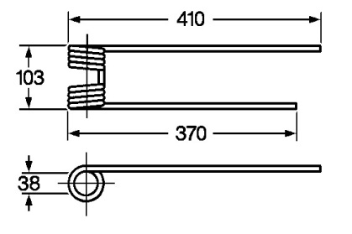 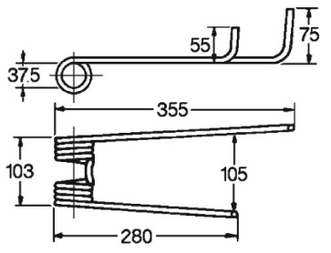 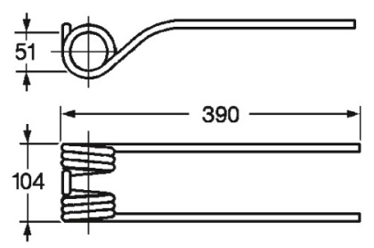

De schuddertanden staan altijd onder een bepaalde hoek waardoor ze het gewas gemakkelijk kunnen opnemen en kunnen lossen. Tanden zijn vaak gebogen om de schoonheid van het werk te vergroten (volgens de fabrikanten). Deze tandhoek staat in de werkplaatshandleiding en is bestemd voor de werkplaats. Zij hebben ook gereedschappen voor het meten van de juiste tandhoek.

#### Kantschudden

Voor het kant schudden hebben fabrikanten verschillende technieken bedacht. Kantschuddoek: Is een doek dat aan een uiteinde van de schudder omlaag geklapt kan worden waarbij de schudder het gewas tegen het doek aan gooit en niet over de rand van het perceel.

Veel schudders hebben een schuinstel inrichting, hierbij kunnen alle loopwielen onder een bepaalde hoek zwenken waardoor de schudder schuin achter de tractor gaat lopen. Daarbij wordt het gewas naar de binnenkant van het perceel toe geschud. Je gooit geen gras over de perceelgrens maar wel op een dikkere laag aan de binnenkant.

Er is een beperkt aantal merken dat kanten schud door de verstelling van de schuddertanden op de buitenste rotor. Hierdoor wordt de rotordiameter kleiner en de omtreksnelheid dus ook. Daardoor wordt het gras minder hard weggegooid en naar buiten geworpen.

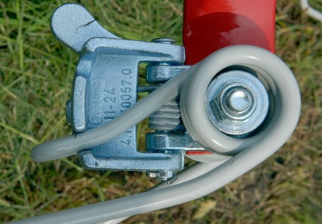 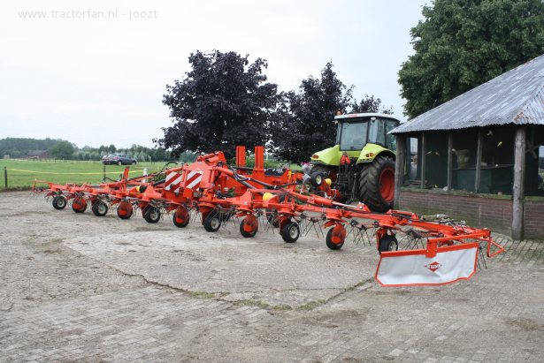 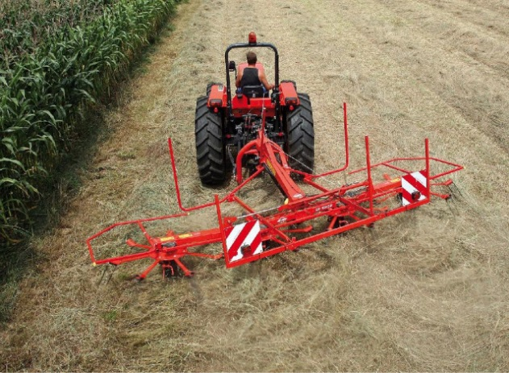

## Onderhoud

### Voorzorg

Ieder maaier fabrikant geeft aan dat je voordat je onderhoud gaat plegen de aftakas en de tractormotor moet uitzetten. Vervolgens moet je de handrem aantrekken en de contactsleutel uitnemen. Daarna moet je wachten tot de schudder volledig stilstaat. In ieder gebruikershandleiding staat beschreven wat de onderhoudsintervallen zijn.

### Reinigen

Reinigen van de schudder gaat het makkelijkste als deze net uit het werk komt en het vuil mogelijk nog wat vochtig is. De grote grasplukken kun je met de hand verwijderen. Ook het gras dat boven op de machine is beland door het opwaaien kun je er met de hand afpakken of met lucht afblazen. Jaarlijks mag je de schudder met de hogedrukreiniger helemaal schoon maken, daarbij mag er niet op keringen en lagers gespoten worden.

Bij het smeren kun je vetnippels vrijmaken van vuil met een schroevendraaier en een poetsdoek.

### Smeren

Wekelijks smeer je de machine volledig door en olie je alle niet gesmeerde gewrichten in. Tandwielkasten zijn voorzien van olie. Deze olie moet jaarlijks vervangen worden om schifting te voorkomen. In de gebruikershandleidingen staat beschreven welke olie er gebruikt moet worden en met welk interval.

In de gebruikershandleidingen staat ook beschreven hoe je de olie kunt aftappen en welke handelingen je daarvoor moet uitvoeren. Ook staat beschreven wat de meetpunten zijn voor het vullen met nieuwe olie.

### Controleren

Tijdens het smeren van de machine controleer je meteen op slijtage. Zitten er geen scheuren in het frame. Hoe staat het met de tanden en de tandbeveiligingen. Kapotte tanden en tandbeveiligingen dienen vervangen te worden. Wanneer een tand mist kan deze dus geen gewas meer meenemen en blijft dat liggen en het beperkt daardoor de capaciteit en kwaliteit van het werk. Het gewas droogt er moeilijker door.

Tijdens het onderhoud zie je vrij snel of de bandenspanning nog goed is van de loopwielen. Valt het op dat er een zacht is pomp deze dan weer op, komt het vaker voor bij dezelfde band dan is er kans op een lek. Repareer dan de band.

Tand beveiliging is een rubber blokje dat de twee pinnen van een tand aan elkaar verbind. Bij breuk blijft de tand meestal toch hangen en komt dus niet in de kuil.

### Winterstalling

Als de machine voor langere tijd gestald gaat worden (winterstalling) is het zaak de machine grondig te reinigen. Zodat er niets gaat rotten tijdens het stallen. Na het reinigen moet de machine volledig doorgesmeerd worden. Alle oliën moeten ververst worden, omdat deze kunnen gaan schiften tijdens stilstand. Om roesten tegen te gaan moeten beschadigingen in de lak bijgewerkt worden. Daarna kan de machine het liefst droog gestald worden. Daarbij moet de druk van het hydraulisch systeem af zijn. Om interne schade en lekkages te voorkomen.

Na de winterstalling wordt aangeraden eerst de gebruikershandleiding te lezen. Daarna koppel je de machine aan zoals eerder beschreven. Je zet het hydraulisch systeem weer op druk en controleert of de obstakelbeveiliging functioneert. Ook controleer je de opleg druk. Je controleert de machine op gebreken, zitten de bouten en moeren nog vast en kloppen de beveiligingen nog.

### Opdrachten

Deze opdrachten gaan over de hoofdstukken hiervoor behalve hoofdstuk algemeen.

#### Opdracht 1:

*Wat zijn de twee functies van de strega of haybob?*

*Wat is het bijzondere aan de tanden van de strela of haybob?*

#### Opdracht 2:

*Welke vier soorten cirkelschudders zijn er?*

*Leg uit wat een treintje is?*

#### Opdracht 3:

### 

Wat betekend deze sticker?

### 

Wat betekend deze sticker?

#### Opdracht 4:

*Bij het aankoppelen van de machine bestaat de kans dat een gedragen schudder om valt, leg uit hoe dat kan.*

#### Opdracht 5:

*Waarop moet je letten als je pas gemaaid gras gaat schudden?*

*Wat is het verschil tussen het schudden van zwaden en het schudden van gespreid gewas?*

#### Opdracht 6:

*Op welke manieren kun je de werkdiepte instellen?*

*Op welke twee manieren kun je de schudhoek op de schudder instellen?*

#### Opdracht 7:

*Waarom hebben de verschillende merken tanden zoveel verschillende vormen?*

*Voor niveau 3 en 4: waarom worden de tanden onder een bepaalde hoek gesteld?*

#### Opdracht 8:

*Welke drie principes van kantschudden zijn er?*

*Leg uit wat is het doel van kantschudden?*